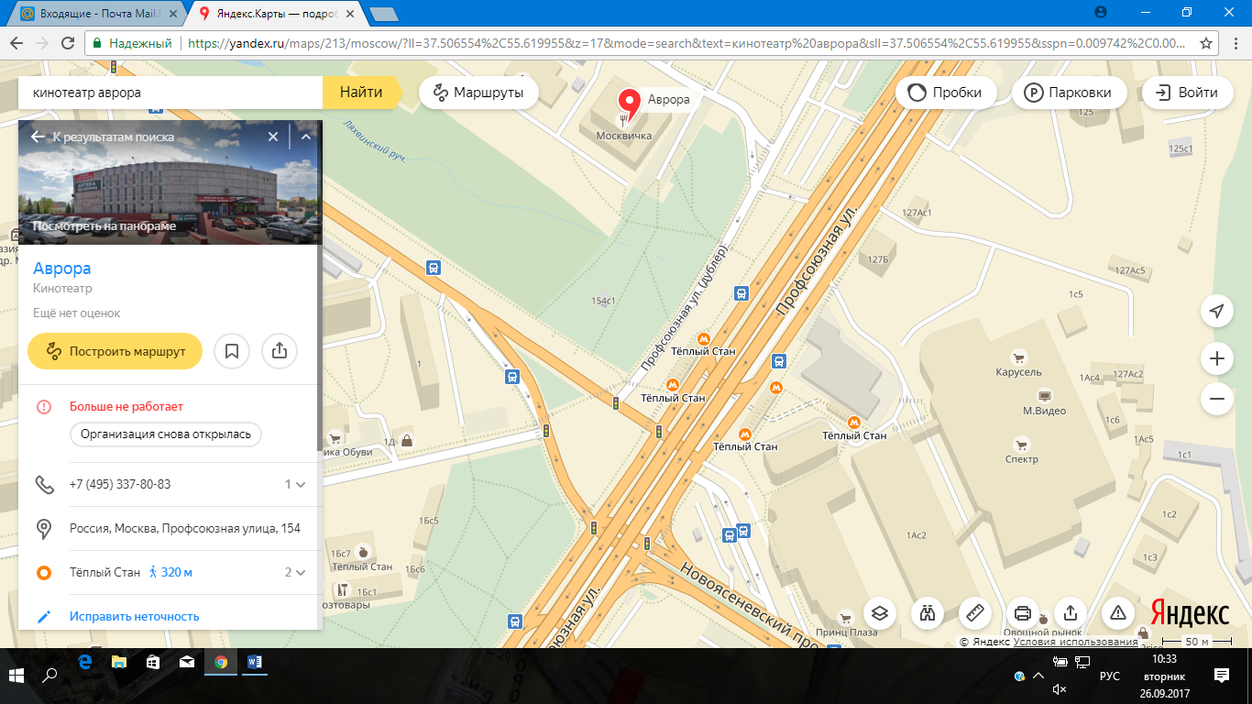
- Автобусы
Описание: метро Теплый стан, последний вагон из центра, из стеклянных дверей налево, выход на дублер Профсоюзной улицы, в сторону кинотеатра «Аврора». Недалеко от выхода вас будут ждать автобусы, под стеком будет табличка «Семинар Минстроя».

